A l’aide des protocoles et questions pages 182 et 183, rendez compte de la différence entre le son d’un diapason et celui d’un instrument de musique.
Votre travail sera présenté sous la forme d’une carte mentale.
Vous pouvez vérifier si elle comporte l’intégralité des informations scientifiques en utilisant le résumé page 188 de votre manuel, …, mais seulement en fin de séance !
Votre carte sera alors, si nécessaire, à compléter.

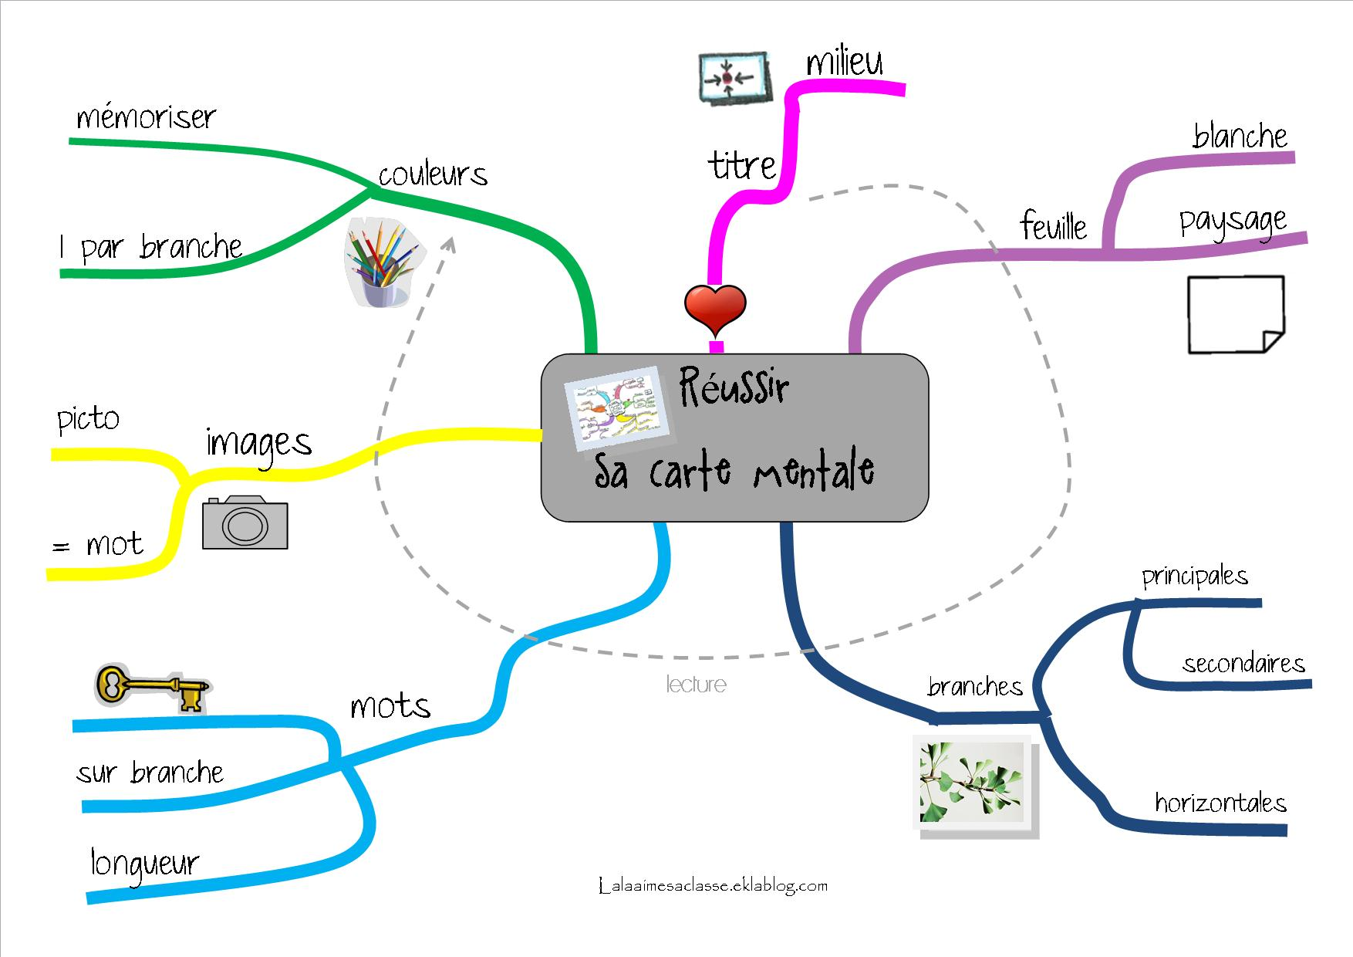

Vous pouvez aussi utiliser le logiciel Freemind pour la construire.

